Sprawozdanie

Algorytmy Online
Lista 1

Jakub Kołakowski
nr albumu 221457

1. Rozkład jednostajny

Dla zmiennej losowej X przyjmującej wartości ze zbioru {1, 2, …, 100}, prawdopodobieństwo zdefiniowane jest następująco:

P[X = i] =
1.1) Brak organizacji listy
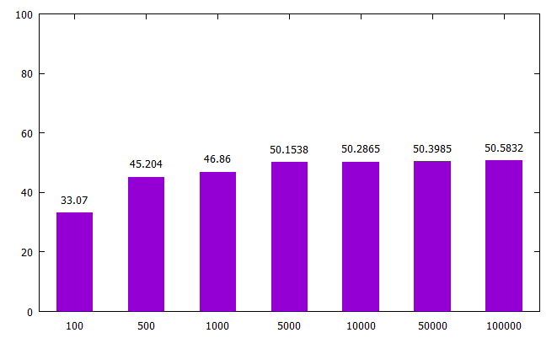
1.2) Metoda Move-to-front
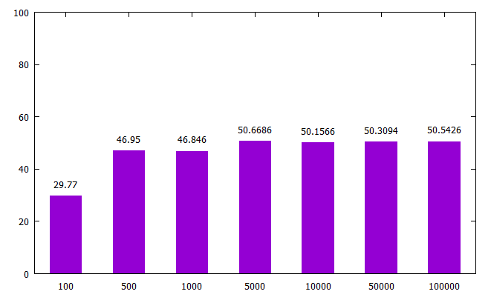

1.3) Metoda transpose
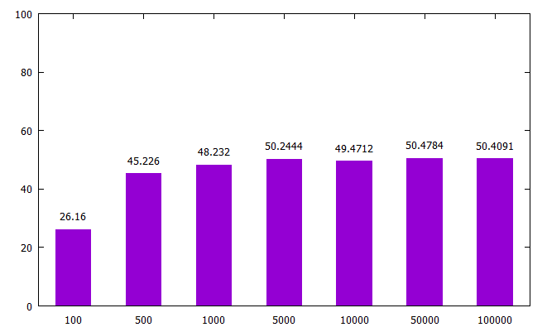
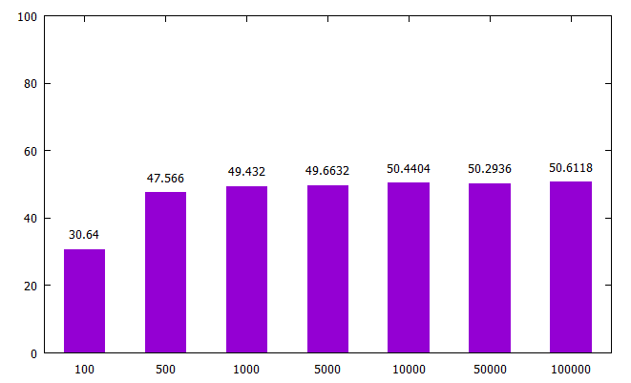
1.4) Metoda count
1.5) Wnioski:
Zastosowanie różnych metod organizacji listy nie zmienia oczekiwanego kosztu funkcji Access(i), równego 50.50, z uwagi na jednakowe prawdopodobieństwo wyboru każdego możliwego elementu. Uporządkowanie listy nie ma więc wpływu na wartość oczekiwaną.
2. Rozkład geometryczny

Dla zmiennej losowej X, prawdopodobieństwo przyjmuje wzór:

P[X = i] =
dla i ze zbioru {1, 2, … 100}.

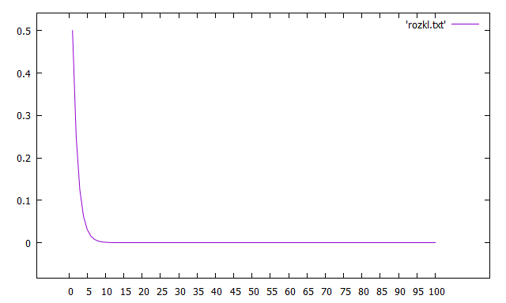
Widać, że znaczna część elementów ma bardzo niskie prawdopodobieństwo bycia wylosowanym. Wybierane będą zazwyczaj pierwsze elementy, co przełoży się na niską wartość oczekiwaną.

2.1) Brak organizacji listy
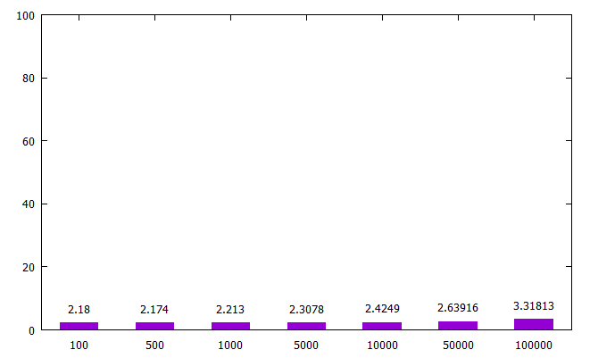

2.2) Metoda move-to-front
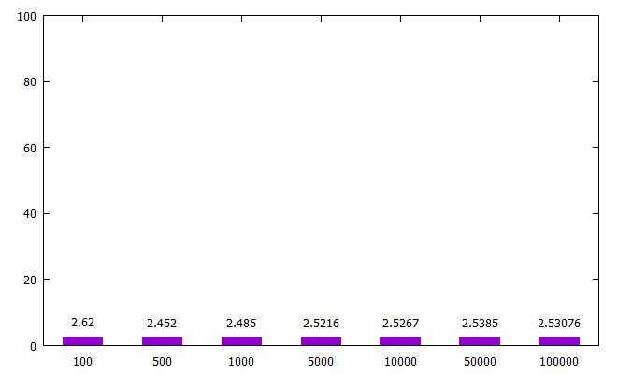

2.3) Metoda transpose
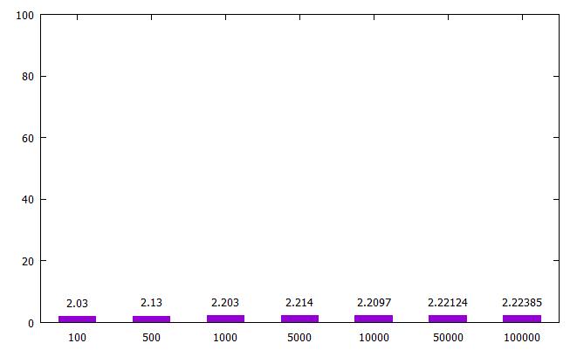

2.4) Metoda count

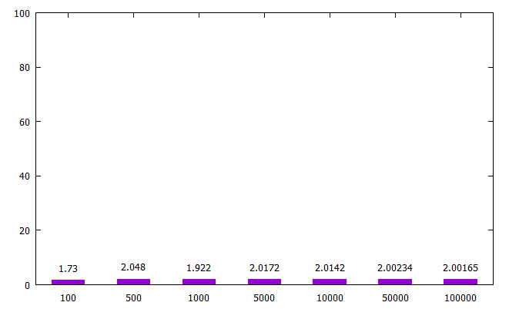

2.5) Wyniki

Z uwagi na rozkład, w którym bardzo często wybierane są początkowe elementy, samoorganizacja listy przynosi pozytywne rezultaty. Kolejno metody move-to-front, transpose oraz count dają coraz lepsze średnie koszty operacji. Metoda count jest najlepsza z uwagi na uporządkowanie elementów względem prawdopodobieństw występowania. Metoda move to front jest najgorsza z powyższych z uwagi na możliwość wylosowania elementu posiadającego niskie prawdopodobieństwo, następnie przesunięcie go na sam początek, aby w kolejnych ruchach znowu został przesunięty na dalsze pozycje.

3) Rozkład harmoniczny

Rozkład prawdopodobieństwa zmiennej losowej X opisuje wzór:

P[X = i] = , gdzie H₁₀₀ jest setną liczbą harmoniczną.
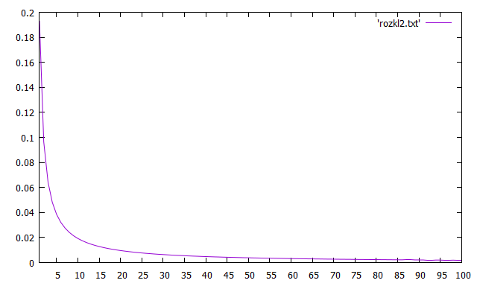
W porównaniu z rozkładem geometrycznym kolejne elementy mają większe szanse zostać wylosowane.

3.1) Brak organizacji
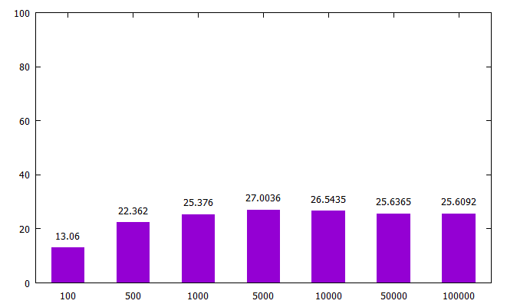

3.2) Metoda move-to-front
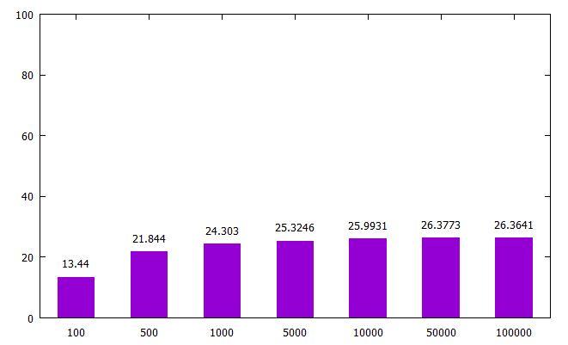
3.3) Metoda transpose
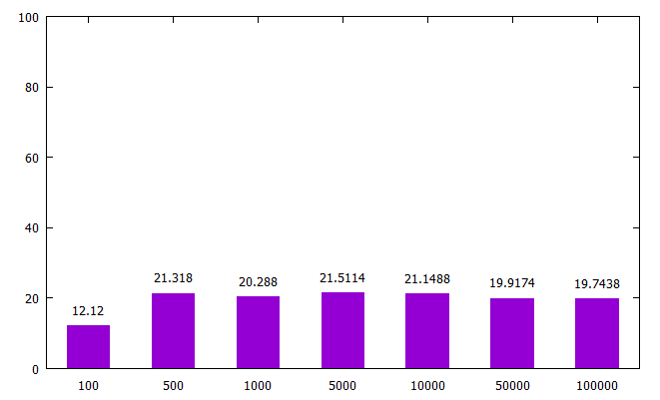

3.4) Metoda count

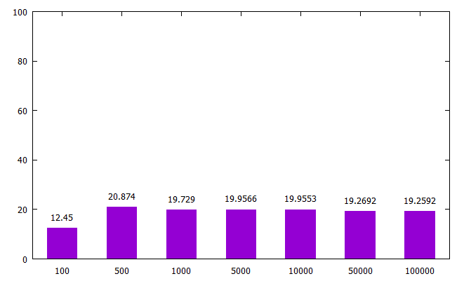
3.6) Wyniki
Metoda move-to-front nie daje lepszych rezultatów od nieuporządkowanej listy, dzieje się tak z uwagi na to, że wiele elementów ma spore szanse na zostanie wylosowanymi, przez co często zmienia się element z przodu listy. Metoda transpose i count osiągają dużo lepsze rezultaty. Między nimi wyniki jednak niewiele się różnią, na korzyść metody count.

